Cloud Computing Lab | WEEK 10

Name : Tanishq Vyas
SRN : PES1201800125
Section : H
Semester : 6

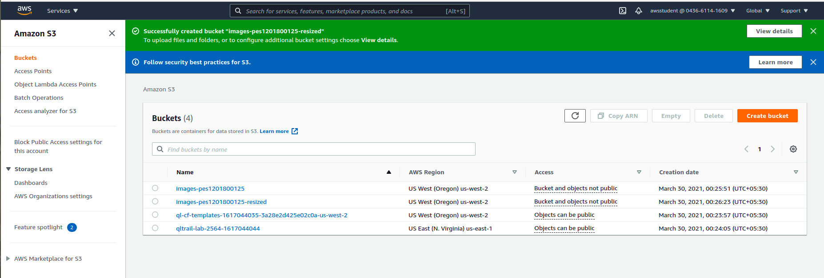

Fig : 1A.png

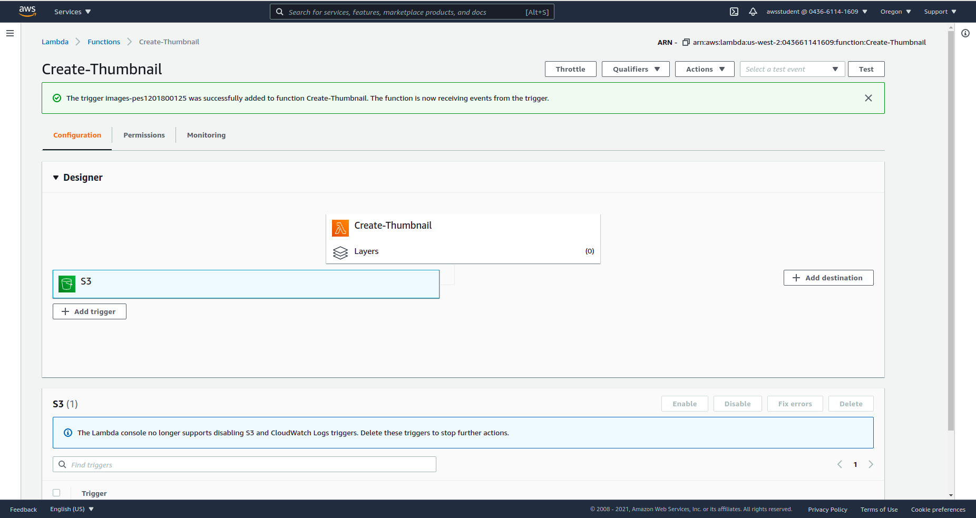

Fig : 1B.png

Fig : 1B.png

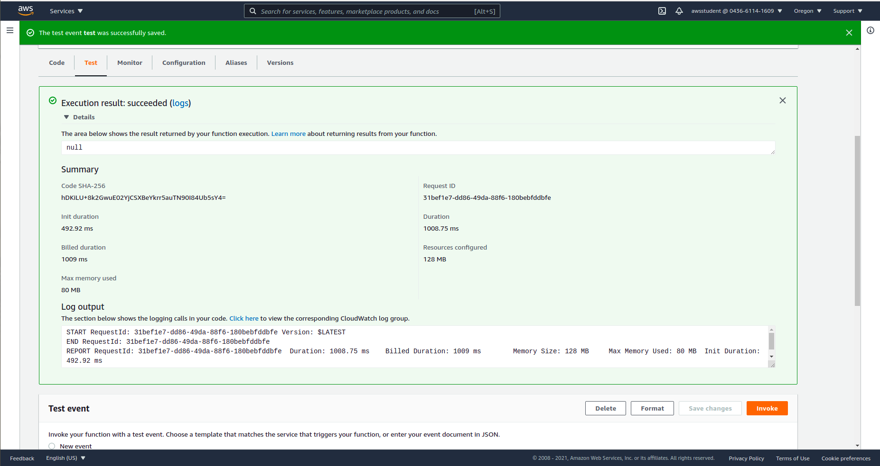
Fig : 1C.png

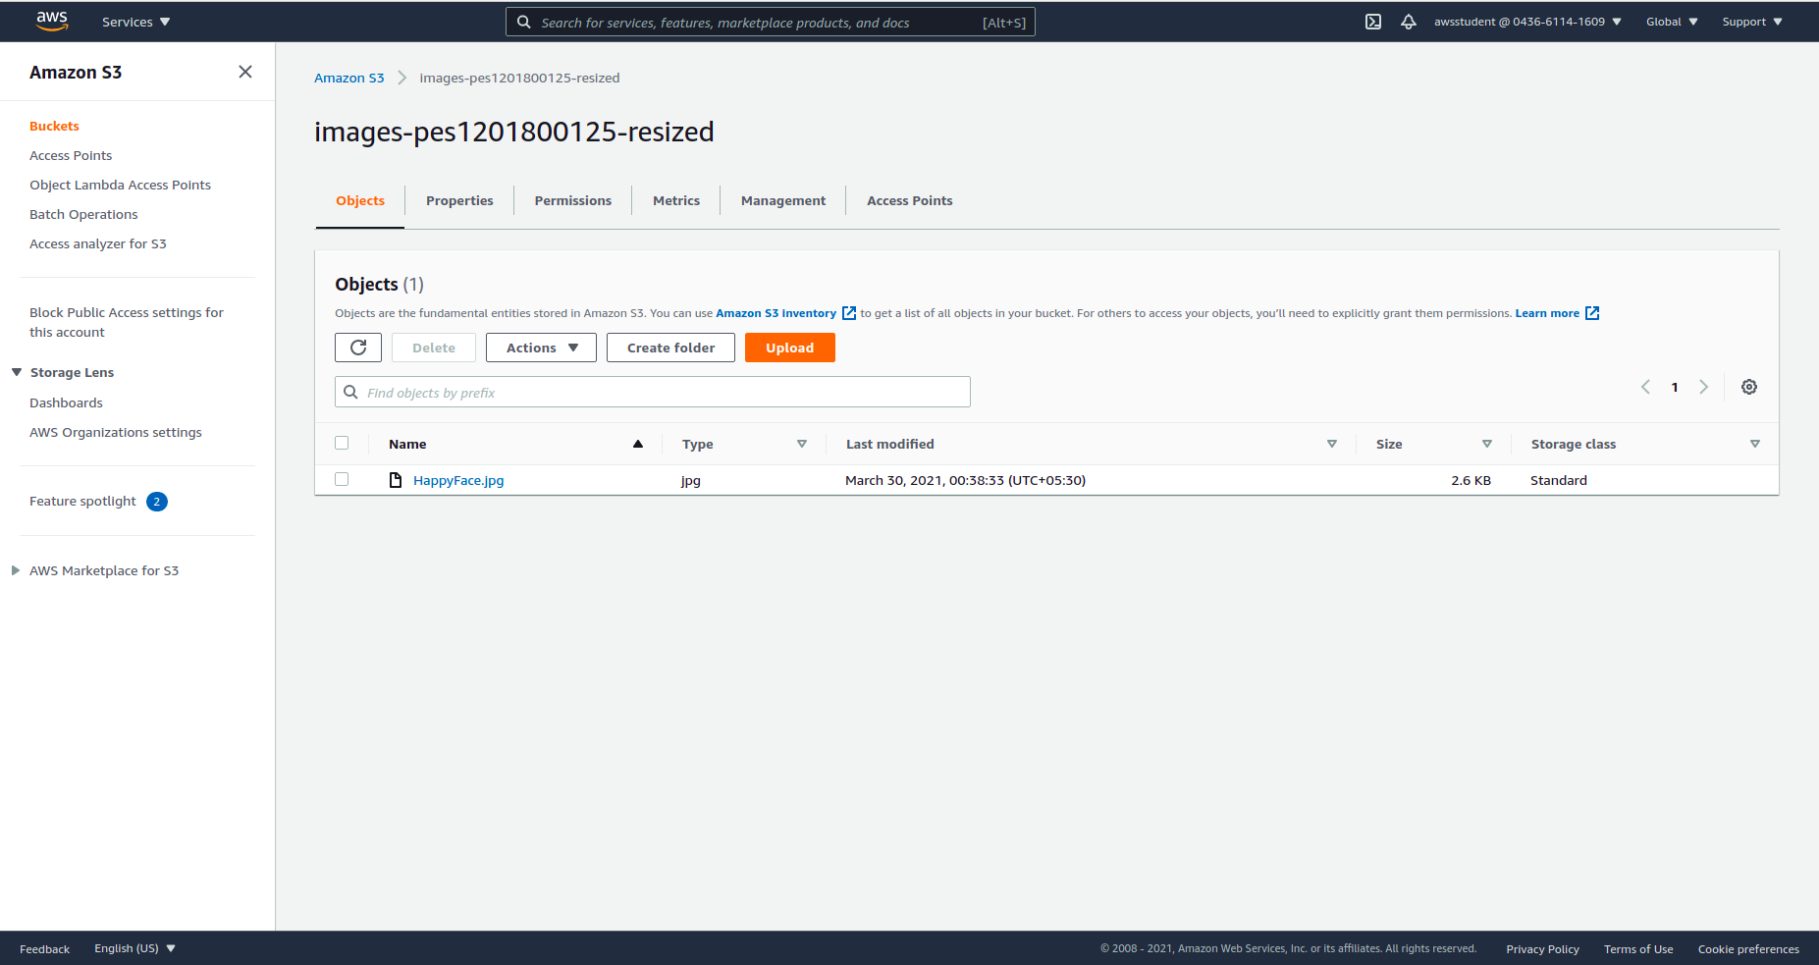
Fig : 1D.png

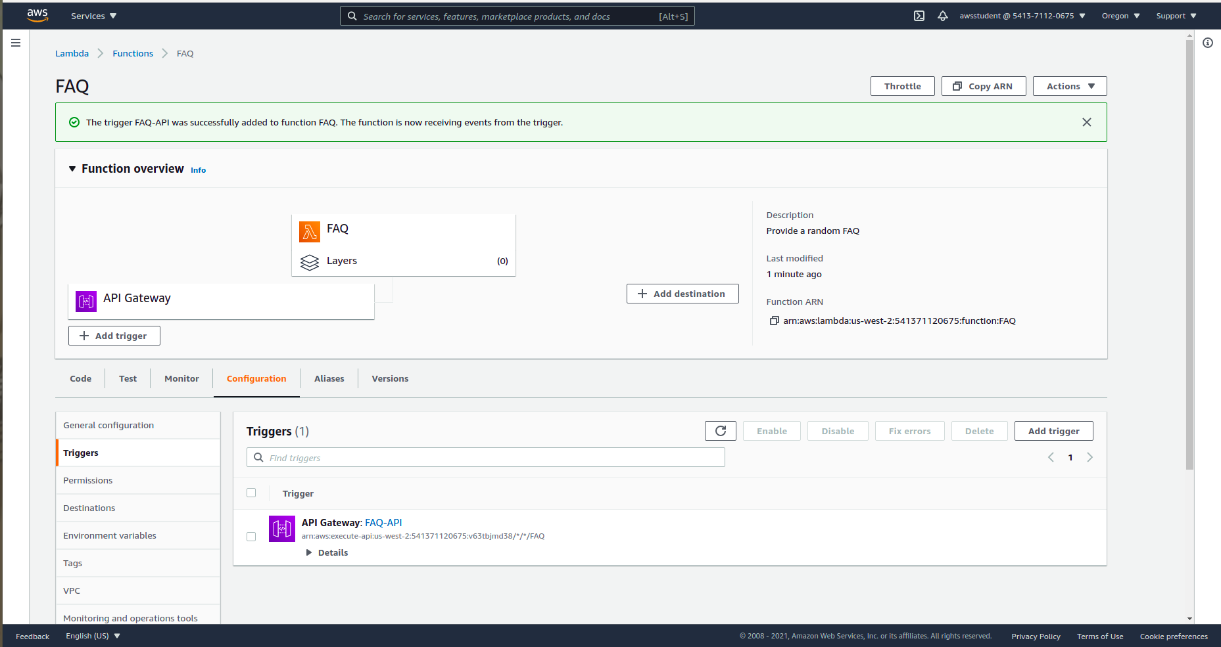
Fig : 2A.png

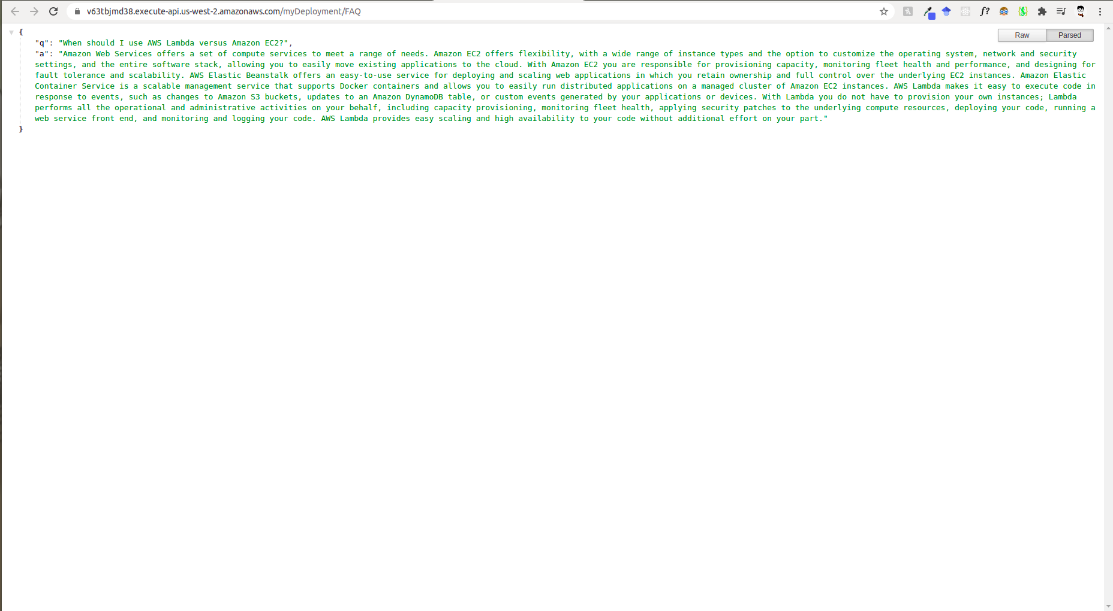
Fig : 2B.png

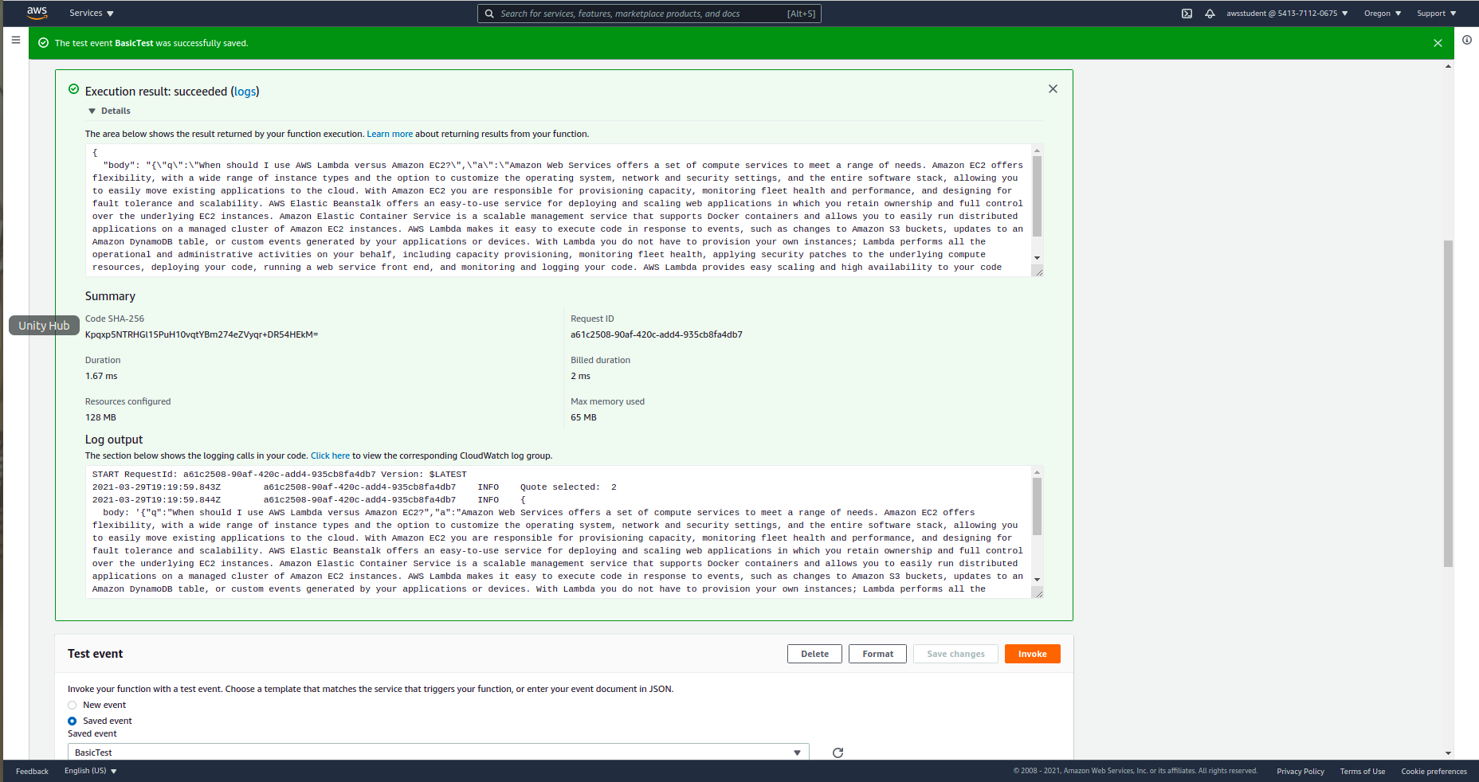
Fig : 2C.png

